Jeu de l'oie Unreal Julien LAMBOLEZ – Architecture Blueprints

Vue d'ensemble
Le jeu repose sur trois groupes : BP_Player décide de tout, BP_Board et BP_Tile décrivent le plateau, et BP_GameInstance garde la position des joueurs d'un niveau à l'autre.
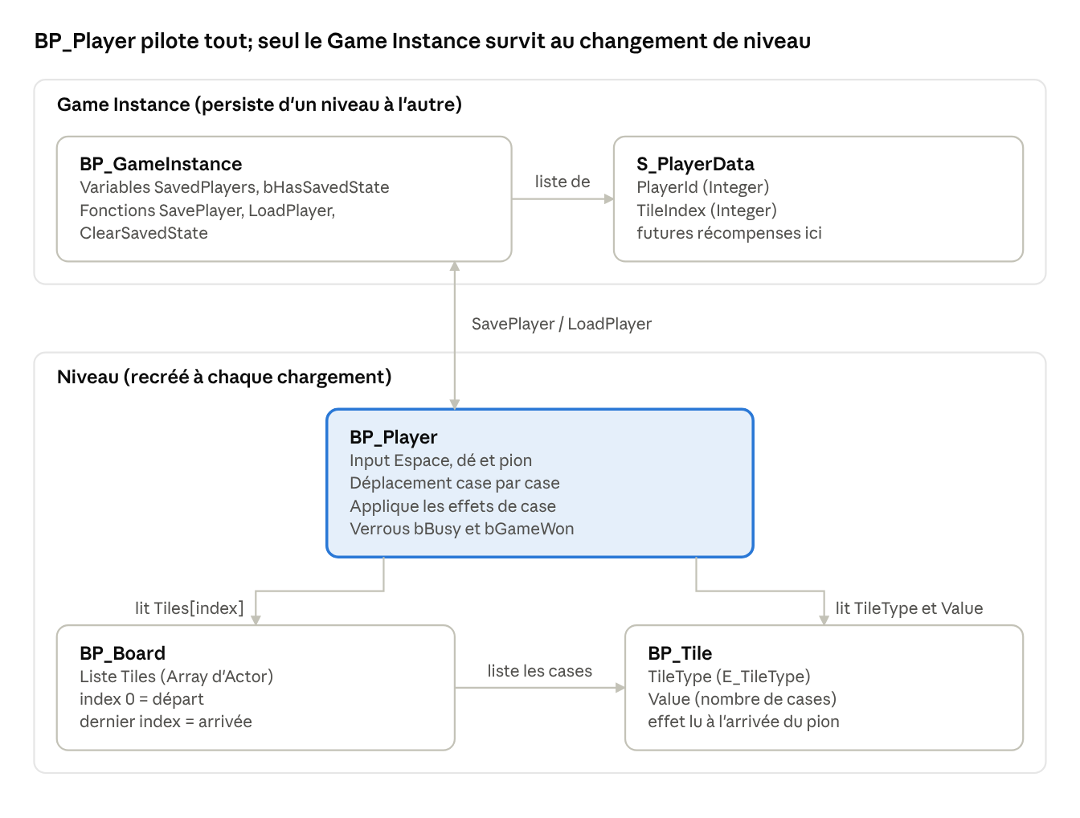
Architecture · 5 Blueprints, 2 zones
Le joueur lit le plateau et les cases, et appelle le Game Instance pour sauvegarder et restaurer sa position.

BP_Player (Pawn)
BP_Player est le cœur du jeu : il gère l'input, le dé, le pion, le déplacement case par case et l'application des effets. Il est possédé par le Player 0 (Auto Possess Player) et parle au plateau, aux cases et au Game Instance.
Components
Composant | Rôle
DefaultSceneRoot | Racine déplacée case par case (Move Component To) ; dé, texte et pion le suivent
Dice | Cube qui tourne pendant l'appui sur Espace
ResultText | Text Render : affiche le résultat du dé puis le compte à rebours des pas
Mesh | Pion visible sur le plateau
Variables
Variable | Type | Rôle
RotSpeed, RiseHeight, SlowDownDuration, PopDuration | Rotator / Float | Réglages de l'animation du dé (Instance Editable)
SpeedMultiplier | Float | Facteur de vitesse de rotation, de 1 à 0 au relâchement
bRolling | Boolean | Le dé tourne (touche enfoncée)
bBusy | Boolean | Verrou : un lancer ou un déplacement est en cours
bGameWon | Boolean | Partie gagnée, plus de lancer possible
bIsEffectMove | Boolean | Le déplacement en cours vient d'une case (évite d'enchaîner les effets)
Result | Integer | Valeur du dé (1 à 6)
Board | BP_Board | Référence au plateau
CurrentIndex | Integer | Index de la case actuelle
MovePath | Array d'Integer | Indices des cases à parcourir
StepCounter, TargetIndex | Integer | Étape en cours dans MovePath et case visée
RemainingSteps | Integer | Chiffre affiché qui décroît
StepDuration, TokenOffset | Float / Vector | Durée par case et décalage du pion au-dessus de la case
StartLocation | Vector | Position initiale du dé
Événements et fonctions
Élément | Rôle
BeginPlay | Trouve le BP_Board, lit la position sauvegardée dans le Game Instance, place le pion
Space Bar (Pressed) | Si ni bBusy ni bGameWon : affiche le dé et lance la rotation
Space Bar (Released) | Tire Result, appelle ComputePath, joue TL_Release
TL_Release | Timeline : le dé ralentit, monte, disparaît, puis le texte apparaît
TL_Pop | Timeline : petit effet de pop du texte, puis lance le déplacement
ComputePath (Steps, StartDir) | Remplit MovePath avec rebond aux deux extrémités du plateau
MoveNextStep | Événement récursif : avance d'une case, décrémente le texte, rappelle MoveNextStep
ApplyTileEffect (Steps, Dir) | Lance un déplacement avant ou arrière demandé par une case
R (Pressed) | Touche de test : sauvegarde la position puis recharge le niveau

BP_Board et BP_Tile (plateau modulaire)
Le plateau n'est qu'une liste ordonnée d’acteurs : l'index 0 est le départ, le dernier index est l'arrivée. Changer la forme ou le nombre de cases ne demande aucune modification de logique. Le plateau actuel compte 64 cases (index 0 à 63).
Blueprint | Rôle | Données | Qui l'utilise
BP_Board | Porte la liste Tiles (Array d'Actor, Instance Editable) remplie en attribuant chaque case dans son index | Tiles | BP_Player le trouve avec Get Actor Of Class et lit Tiles[index]
BP_Tile | Une case : mesh, texte optionnel, type d'effet | TileType (E_TileType), Value (Integer), tous deux Instance Editable | BP_Player lit TileType et Value en arrivant sur la case (Cast To BP_Tile)
Effets des cases
TileType | Effet à l'arrivée | Rôle de Value
Normal | Aucun, bBusy repasse à false | Ignorée
Forward | Le joueur avance de Value cases | Nombre de cases
Backward | Le joueur recule de Value cases | Nombre de cases
MiniGame | Sauvegarde la position puis lance le mini-jeu (pour l'instant un Print String) | Ignorée
La case d'arrivée est testée avant les effets : tomber sur la dernière case, même par un effet, donne la victoire. Un effet ne déclenche pas d'autre effet grâce à bIsEffectMove, donc si on veut un effet boule de neige d’effets, on peut simplement la supprimer.

BP_GameInstance, S_PlayerData et E_TileType
Le Game Instance est le seul objet qui survit à un changement de niveau : le Pawn, le plateau et les cases sont détruits puis recréés à chaque Open Level. Il garde donc la position des joueurs pendant un mini-jeu.
Élément | Type | Rôle
BP_GameInstance | Game Instance | Stocke SavedPlayers (Array de S_PlayerData) et bHasSavedState; défini dans Project Settings → Maps & Modes
S_PlayerData | Structure | Données d'un joueur : PlayerId (Integer), TileIndex (Integer). Les futures récompenses s'ajoutent ici
E_TileType | Énumération | Normal, Forward, Backward, MiniGame
Fonctions de BP_GameInstance
Fonction | Entrées / sorties | Rôle | Appelée par
SavePlayer | PlayerId, TileIndex | Met à jour l'entrée du joueur si elle existe, sinon l'ajoute | MoveNextStep (case MiniGame), touche R
LoadPlayer | PlayerId → Found, TileIndex | Cherche le joueur dans SavedPlayers | BeginPlay de BP_Player
ClearSavedState | aucune | Vide SavedPlayers et remet bHasSavedState à false | MoveNextStep (victoire)
Les données restent en mémoire tant que le jeu tourne. Pour les conserver après la fermeture du jeu, il faudra un Blueprint Save Game (Save Game to Slot).

Déroulé d'un tour de jeu
- Appui sur Espace : si bBusy et bGameWon sont false, le dé apparaît au-dessus du pion et tourne en diagonale (bRolling = true).
- Relâchement : Result reçoit un entier entre 1 et 6, bBusy passe à true, ComputePath (Result, 1) remplit MovePath.
- Animation du dé : TL_Release ralentit et fait monter le dé, qui disparaît ; le texte apparaît avec un pop (TL_Pop).
- Déplacement : MoveNextStep déplace le pion d'une case (Move Component To), met à jour CurrentIndex, décrémente RemainingSteps et le texte, puis se rappelle jusqu'à la fin de MovePath.
- Fin du déplacement : le texte disparaît, puis on teste dans cet ordre la victoire, puis bIsEffectMove, puis le type de la case.
- Effet de case : Forward ou Backward appelle ApplyTileEffect, qui relance les étapes 4 et 5 avec bIsEffectMove = true. MiniGame appelle SavePlayer puis ouvrira le niveau du mini-jeu.
- Retour de mini-jeu: au BeginPlay, LoadPlayer renvoie la case sauvegardée et le pion y est replacé.
- Victoire : arriver pile sur la dernière case met bGameWon à true, vide la sauvegarde et bloque les lancers.
Quand le pion dépasse la dernière case, ComputePath inverse le sens (SimDir passe à -1) et il revient en arrière du nombre de pas restants. Le sens repart à +1 au tour suivant.

Réglages du projet et points de vigilance
Réglages à ne pas oublier
- BP_Player placé dans le niveau avec Auto Possess Player = Player 0 (sans cela, aucune touche ne fonctionne).
- Project Settings → Maps & Modes → Game Instance Class = BP_GameInstance.
- Un CameraActor fixe au-dessus du plateau avec Auto Activate for Player = Player 0.
- Un seul BP_Board dans le niveau, avec Tiles remplie dans l'ordre du parcours.
- DefaultSceneRoot en Mobility = Movable.
Suite possible
- Plusieurs joueurs avec des tours et un pion chacun (PlayerId est déjà prévu).
- Un vrai niveau de mini-jeu avec Open Level, puis des récompenses ajoutées à S_PlayerData.

